教育部101年度教師教學卓越獎南區論壇實施計畫

- 依據：教育部101年10月9日臺國（四）字第1010190854號函辦理。
- 緣起：
為獎勵教學著有成效之公立及已立案之私立高級中等以下學校及幼稚園教師團隊，本部於92年度起創立「教學卓越獎」，其目的在於提升教師教學績效及提高教學品質。
101年度教學卓越獎於眾多送件團隊中經評審審慎討論後，評選出本年度優秀教學團隊，為將獲獎團隊之教學熱情與教育理念延伸，本論壇特邀請101年教學卓越獎表現優異之幼稚園、國小、國中及高中職等4團隊與會分享，另邀請校長及輔導團長與會對談，期望南區各縣市參加人員獲取最優質的教學策略與理念，本論壇所邀請之4組優秀教學卓越團隊，其方案內容簡述如下：
- 嘉義市私立貝萊登幼稚園「圓籃仔ㄟ囡仔歌」在少子化經營壓力下，能持續結合當地自然與人文資源，發展在地課程，頗值得肯定。
- 臺南市安佃國小「西遊台江 安佃稻香」數位教材設計具高水準的藝術設計呈現，都可看出入圍的團隊，透過精心設計的課程與教學來打造孩子們多元競爭力的用心。
- 臺南市復興國中「當福爾摩斯遇見 XMind」教師團隊合作無間，隨時修改教學內容與模式，引進Xmind教學融入各科，使學生以心智圖方式進行思考，有助於學生學習。
- 國立大里高中「『關懷過去-現在-未來』服務學習課程」秉持教育之道無它，惟愛與榜樣的理念，希望教育愛的發揮，能讓學生感受，同時擴及對周遭人事物的關懷。
- 目的：
為擴大教學卓越獎表彰之功效，特安排本年度教學卓越團隊與輔導團、教師專業社群等教學專業團體就教學活化與教學改變的經驗進行專業對話，藉以激盪更有效、更適性的教學經營策略，落實十二年國民基本教育「成就每一個孩子」的願景，追求更卓越之學校與教學經營品質。
- 主辦單位：教育部。
- 承辦單位：國立嘉義大學附設實驗國民小學。
- 參加對象：嘉義縣、嘉義市、臺南市、高雄市、屏東縣、澎湖縣等6縣市所在之高中職以下學校校（園）長、主任或教師（以參與本獎項初選之團隊成員、國教輔導團、教師專業發展社群成員為優先對象）。
- 辦理時程：101年11月30日（星期五）下午1:30~5:00（流程如附件一）。
- 辦理地點：國立嘉義大學附設實驗國民小學（交通資訊如附件二）。
- 報名日期：推薦報名者請依報名表（附件三）相關格式填妥後，由各縣市教育處（局）依分配名額統一報名，並請各校參與教師於101年11月23日（星期五）前至全國教師進修網報名（網址：http://inservice.edu.tw/index_login.aspx?U=AD，課程代碼：1149742）。
- 參加人員：
    - 分享團隊：邀請每場次各2位教學卓獎得獎團隊代表分享。
    - 對談人員：邀請每場次各2位卓越獎得獎團隊、國教輔導團及教師專業社群代表。
    - 推薦報名：各縣市各領域國教輔導團、教師專業發展社群成員，名額共計100名。
    - 自由報名：歡迎對教學有熱情、有創新意願之校長及教師團隊報名參與，名額共計50名。
- 與會人員及承辦學校工作人員請給予公（差）假登記，課務派代辦理。
- 與會人員請自行進入教育部全國教師在職進修資訊網報名，依實際參與活動時數核予參加人員研習進修時數。
- 交通：會場停車位有限，建議車輛共乘或搭乘公用運輸工具至國立嘉義大學附設實驗國民小學，再搭乘承辦學校安排之接駁車（詳如附件三）。
- 經費：參加研習與會人員之差旅費由各校經費支付，教學卓越獎獲獎團隊之團員差旅費由各團隊之得獎獎金自行支付。參與研習中之膳食費用及接駁車費用由專案支付。
- 承辦活動工作人員，依據「公立高級中等以下學校校長成績考核辦法」、「公立高級中等以下學校教師成績考核辦法」暨「各縣市所屬各級學校辦理教師敘獎處理規定」辦理敘獎。
- 為響應節能減碳，參與人員請自備環保杯。
- 本計畫經承辦單位呈 教育部核准後實施，如有未盡事宜，得另行補充修正。
附件一
教育部101年度度教師教學卓越獎南區論壇議程表
日期：101年11月30日（星期五）地點：國立嘉義大學附設實驗國民小學
時間 |  | 活動內容 | 主持人/與談人/對談人 | 活動地點
13:00~13:30 | 30’ | 報到、領取資料 |  | 廣賢廳
13:30~13:40 | 10’ | 開幕式 | 教育部 | 廣賢廳
13:40~14:00 | 20’ | 十二年國民基本教育  「成就每一個孩子」的教學新風貌 | 全國家長團體聯盟  林副理事長文虎 | 廣賢廳
14:00~14:10 | 10’ | 移動至分組場地 | 嘉大附小團隊 | 廣賢廳
第一場論壇【A.幼兒園與國小組、B.國中與高中組】
14:10~14:30 | 20’ | 卓越團隊分享(一)  A組：圓籃仔ㄟ囡仔歌  B組：當福爾摩斯遇見 XMind | 發表團隊  A組：嘉義市貝萊登幼兒園  B組：臺南市復興國中 | A組：  視聽教室  B組：  廣賢廳
14:30~14:50 | 20’ | 與談  卓越的關鍵點與困難點專業對話 | 與談人  A組：黃娟娟園長(嘉大附幼退休，教卓獎觀察員)  B組：嘉義國中范校長貴玉 | A組：  視聽教室  B組：  廣賢廳
14:50~15:10 | 20’ | 對談  卓越與成功元素遷移策略專業對話 | 對談人  現場與會人員 | A組：  視聽教室  B組：  廣賢廳
15:10~15:20 | 10’ | 歸納與回應 | 主持人  A組：國立嘉大附小  張校長哲彰  B組：全國家長團體聯盟  林副理事長文虎 | A組：  視聽教室  B組：  廣賢廳
15:20-15:30 | 10’ | 休息一下 | 嘉大附小團隊 | A組：  視聽教室  B組：  廣賢廳
第二場論壇【A.幼兒園與國小組、B.國中與高中組】
15:30~15:50 | 20’ | 卓越團隊分享(二)  A組：嬉遊台江 安佃稻香  B組：關懷『過去-現在-未來』服務學習課程 | 發表團隊  A組：臺南市安佃國小  B組：國立大里高中 | A組：  視聽教室  B組：  廣賢廳
15:50~16:10 | 20’ | 與談  卓越的關鍵點與困難點專業對話 | 與談人  A組：嘉義市世賢國小何校長憲昌  B組：嘉義高商郭校長義騰 | A組：  視聽教室  B組：  廣賢廳
16:10~16:30 | 20’ | 對談  卓越與成功元素遷移策略專業對話 | 對談人  現場與會人員 | A組：  視聽教室  B組：  廣賢廳
16:30~16:40 | 10’ | 歸納與回應 | 主持人  A組：國立嘉大附小  張校長哲彰  B組：全國家長團體聯盟  林副理事長文虎 | A組：  視聽教室  B組：  廣賢廳
16:40~17:00 | 20’ | 綜合座談  成就每一個孩子，從關注與改變教學開始 | 教育部 | 廣賢廳
備註：論壇分「A.幼稚園及國小組」、「B.國中及高中職組」二場地同時舉辦。
附件二

「國立嘉義大學附設實驗國民小學」位置、交通方式、承辦人員
地址：嘉義市林森東路46號、電話：（05）2788002分機1600、1610
交通方式：
- 自行開車：
中山高嘉義交流道下，走北港路接林森西路至林森東路46號或南二高竹崎交流道下接林森東路即可，交流道到嘉大附小開車約25分鐘。
- 搭乘火車：
請於11月30日下午1:00在嘉義火車站後站搭乘嘉大附小接駁車。
- 搭乘高鐵：
請於11月30日中午12:30於嘉義高鐵站2號出口搭乘嘉大附小接駁車。

嘉大附小交通地圖：
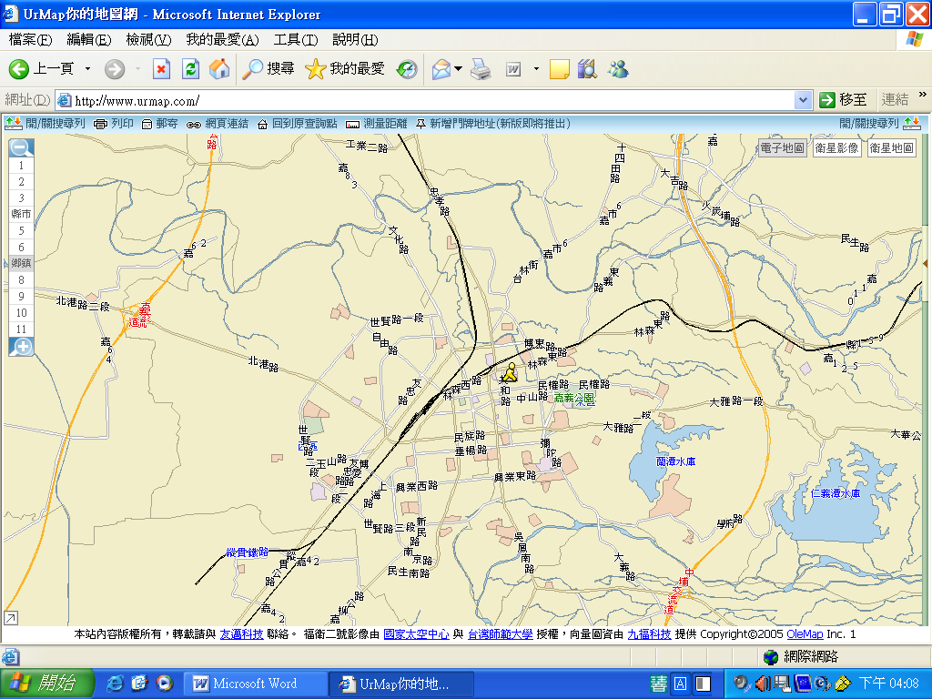
南
二
高
竹
崎
交
流
道
中山高嘉義交流道

停車資訊：
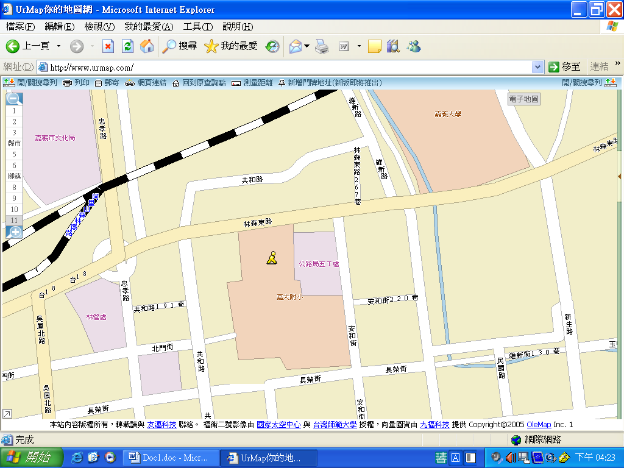
請停車於維新路兩旁
長榮公園

附件三
教育部101年度教師教學卓越獎南區論壇 縣（市）報名表
姓名 | 校 名 | 聯絡電話 | 教師教學卓越組
姓名 | 職 稱 | 手 機 | 教師教學卓越組
□幼稚園、國小組
□國中、高中職組
□幼稚園、國小組
□國中、高中職組
□幼稚園、國小組
□國中、高中職組
□幼稚園、國小組
□國中、高中職組
□幼稚園、國小組
□國中、高中職組
□幼稚園、國小組
□國中、高中職組
□幼稚園、國小組
□國中、高中職組
□幼稚園、國小組
□國中、高中職組
□幼稚園、國小組
□國中、高中職組
□幼稚園、國小組
□國中、高中職組
□幼稚園、國小組
□國中、高中職組
□幼稚園、國小組
□國中、高中職組
※本表不足請自行影印

承辦人姓名：
承辦人電話：

備註:
- 本報名表請於101年11月21日（星期三）前E-mail：p580220@gmail.com至嘉大附小研究主任陳佳萍報名(連絡電話：05-2788002-1600，0934008656)。
- 若有疑問可洽：嘉大附小陳佳萍主任(05-2788002-1600，0934008656)，嘉大附小呂文雅組長(05-2788002-1610，0987035028)
- 與會人員請自行進入教育部全國教師在職進修資訊網報名（依實際參與活動時數核予參加人員研習進修時數）。

